

РОССИЙСКАЯ ФЕДЕРАЦИЯ

# ФЕДЕРАЛЬНЫЙ ЗАКОН

О внесении изменений в статьи 67 и 78 Федерального закона «Об образовании в Российской Федерации»

|  |  |
| --- | --- |
| Принят Государственной Думой | декабря 2024 года |
| Одобрен Советом Федерации | 20 декабря 2024 года |

## Статья 1

Внести в Федеральный закон от 29 декабря 2012 года № 273-ФЗ

«Об образовании в Российской Федерации» (Собрание законодательства

Российской Федерации, 2012, № 53, ст. 7598; 2016, № 1, ст. 78; 2019, № 30, ст. 4134; № 49, ст. 6970; № 52, ст. 7833; 2020, № 12, ст. 1645; 2021, № 18, ст. 3071; № 27, ст. 5138; 2022, № 48, ст. 8332; 2024, № 33, ст. 4928) следующие изменения:

1. часть 4 статьи 67 после слов «свободных мест,» дополнить словами «а также при невыполнении условий, установленных частью 2 1 статьи 78 настоящего Федерального закона,»;

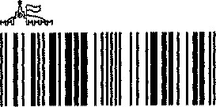

2 100088 68427 2

2

1. статью 78 дополнить частями 2 - 23 следующего содержания:

«2 1 . Иностранные граждане принимаются на обучение по основным общеобразовательным программам при условии предъявления документа, подтверждающего законность их нахождения на территории Российской Федерации, а при приеме на обучение по образовательным программам начального общего, основного общего и среднего общего образования также при условии успешного прохождения на бесплатной основе в государственной или муниципальной общеобразовательной организации тестирования на знание русского языка, достаточное для освоения указанных образовательных программ. Порядок проведения такого тестирования устанавливается федеральным органом исполнительной власти, осуществляющим функции по выработке и реализации государственной политики и нормативно-правовому регулированию в сфере общего образования.

22 . Методическое обеспечение проведения тестирования, предусмотренного частью 2 1 настоящей статьи, организация разработки диагностических материалов для его проведения, критериев оценивания знания русского языка, а также определение минимального количества баллов, подтверждающего успешное прохождение такого тестирования, осуществляется федеральным органом исполнительной власти, осуществляющим функции по контролю и надзору в сфере образования.

2 3 . Лица, не прошедшие тестирование на знание русского языка, достаточное для освоения образовательных программ начального общего, основного общего и среднего общего образования, не допускаются до освоения указанных образовательных программ.».

## Статья 2

Настоящий Федеральный закон вступает в силу с апреля 2025 года.

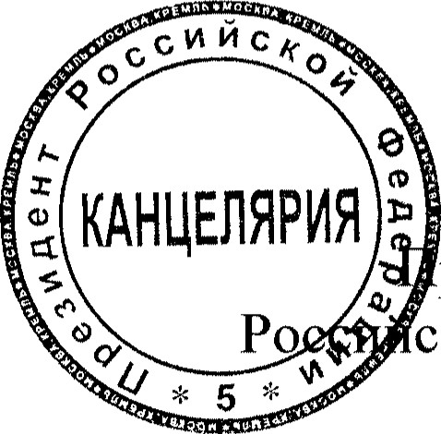

резидент

ской

Федерации

В

.Путин

Москва, Кремль

28 декабря 2024 года

№ 544-ФЗ